未領建照執照建築物【違章房屋】初編釘門牌申請書
本人所有房屋一棟基地座落於潭子區 地號上； 里 鄰 路（街） 段 巷 弄 號附近，該房屋為 造，房屋面積約為 平方公尺（坪），檢附該【建築物平面圖】及【房屋位置略圖】提供貴所參考，該建築物適合人居住，且確實有人居住，因該房屋未向建管機關申請建照執照，現因設籍、通信需要，經土地所有權人同意，檢附相關證明文件，請貴所派員勘查編釘門牌並發給門牌證明書一份。
以上，若有虛偽不實情事或日後發生產權糾紛時，願負一切法律責任。
檢附文件：一、土地所有權狀（或地籍謄本）（正本）、地籍圖謄本（正本）、建築物平面圖、房屋位置略圖。【國有地、公有地需憑承租契約並經產權機關惠示意見後辦理】。
二、若已課有房屋稅者，請檢附房屋稅籍證明或房屋稅單；若尚未課稅者免附之。
三、房屋正面（整體外觀）、客廰、廚房、臥室（照臥室內床俱）、衛浴設備（照內部馬桶、盥洗用具）等相片。
四、若該房屋座落土地為共同持有者，須檢附土地所有權人全員之土地使用同意書。

此致臺中市潭子區戶政事務所

申請切結人：
身分證統一編號：
戶籍地址：
連絡電話：

中 華 民 國 年 月 日
房屋正面
客廳

臥室
廚房

衛浴(需有盥洗設備)

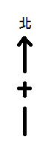  房 屋 位 置 略 圖 | 請  註  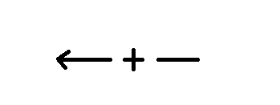  明  本  房  屋  前  後  左  右  鄰  近  房  屋  之  門  牌  號
北

